В Украине лишат работы зубных врачей
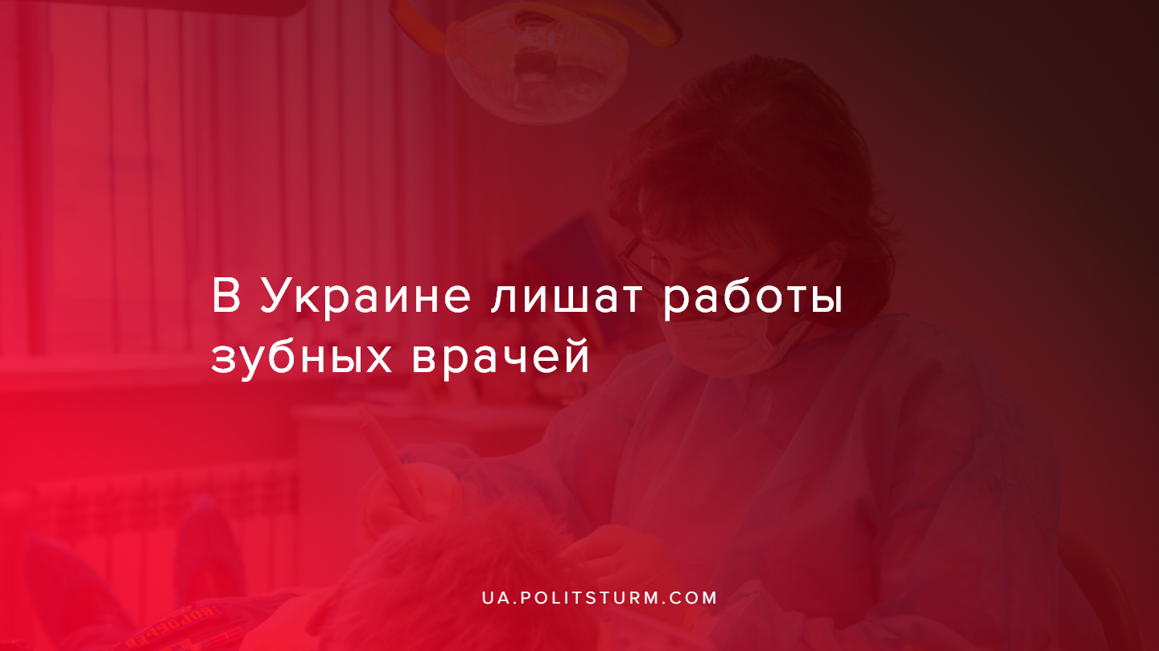

Оригинальная статья
2020-01-24
3 мин. на чтение

В Украине под угрозой увольнения оказались сотни зубных врачей — специалистов, которые в отличие от врачей-стоматологов имеют не высшее, а среднее специальное образование, но имеют 20-25 лет стажа работы в стоматологии и высшую категорию. С апреля их лишат права лечить пациентов, а позволят только делать профилактический осмотр.
О лишении зубных врачей права лечить говорится в приказе Министерства охраны здоровья 17-летней давности №117, о котором вдруг вспомнили в ведомстве.
При этом медикам коммунальные и государственные медицинские учреждения предупредили врачей, что платить “за осмотр ротовой полости” не собираются и готовят людей к массовым увольнениям. Произойти они должны до апреля 2020 года, когда согласно плану медицинской реформы все врачи должны заключить договоры с Национальной службой здоровья Украины (НСЗУ), а медицинские учреждения — зарегистрироваться там же. Изменения функциональных обязанностей не затронут врачей-стоматологов с высшим образованием, которые будут работать дальше.
Министерство также лишило зубных врачей без высшего образования, которых в стране около 1200, возможности получать лицензию и идти в частную практику.
Зубные врачи решили протестовать против нововведения. 11 января около 150 специалистов из 12 областей Украины провели в Хмельницком собрание общественной организации «Зубные врачи Украины». Они составили резолюцию с требованием инициировать пересмотр объема стоматологической помощи, которую имеют право предоставлять зубные врачи.
«Если квалификационные требования к зубным врачам останутся без изменений, в коммунальных учреждениях состоится масштабное увольнение работников молодого возраста и тысячи специалистов останутся на улице. Сокращение штата работников, а именно зубных врачей, значительно ухудшит и без того непростую ситуацию в регионах со стоматологической помощью населению», — полагает глава общественной организации Вера Шимилина.
Об ответе на резолюцию Минздрава пока не сообщается.
Почему так получилось?
В рамках проводимой реформы здравоохранения и внедрения принципа “деньги идут за пациентом”, ведь якобы модель отечественной медицины была “общественно и экономически нежизнеспособной”, капиталистическое государству захотело сформировать мощную сеть пунктов предоставления населению стоматологических услуг, поэтому в более десятка медучилищ ввели программу обучения, которая аналогична программе обучения стоматологов в ВУЗах.
Студенты, которые прошли такое обучение, получили соответствующую квалификацию и начали работу даже в самых отдаленных уголках страны — таким образом пытались разрешить проблему нехватки кадров. В итоге подготовка специалистов и уровень предоставления услуг был не хуже, чем у выпускников ВУЗов. Однако, сегодня в рамках медреформы, когда дело дошло до заключения договора с Национальной службой здоровья Украины (НСЗУ) на получение денег за лечение граждан, оказалось, что таких врачей просто не существует.
На это указывает “Пособие квалификационных характеристик профессий Выпуск 78 Охрана здоровья”, принятый приказом МОЗ № 117 от 29 марта 2002 года. Этим приказом чиновники в свое время изменили квалификационные требования к зубным врачам, избавляя возможности предоставлять пациентам те же услуги, что и врачи-стоматологи. Тогда же прокатилась первая волна массовых увольнений зубных врачей. Но тогда врачи массово подавали в суды и выигрывали дела, ведь нельзя издать приказ, что человек, получивший соответствующее образование, доступ к лечению и много лет успешно лечил людей, “с такого-то числа” не компетентна. Тогда часть из них ушла в частную практику, а часть возобновилась на своих рабочих местах.
И именно на этот документ начали ссылаться в конце 2018 года медучреждения по Украине, когда массово оповещали людей о намерениях их уволить, ведь НСЗУ их работу оплачивать не будет, ведь те врачами не считаются. А платить зарплату за счет медучреждений руководство не собирается.
В то же время и зубные врачи, и врачи-стоматологи выполняли практически одну и ту же работу, только зубные врачи имели среднее профильное образование, а врачи-стоматологи — высшее.
Более того, некоторые с таким положением смирились и согласились на увольнение, рассчитывая, что имея своих пациентов и большой опыт они регистрируются как ФЛП и начнут частную практику. Однако, оказалось, что им после увольнения не предоставляют больше лицензию на предоставление тех же медуслуг, которые они выполняли все эти годы. Разрешают им теперь только диагностику и, так называемый, осмотр ротовой полости — те услуги, за которые платить не будут ни частные, ни коммунальные медучреждения.
Капиталистическое государство, стремясь сократить долю выделяемого на медицину финансирования, продолжает внедряет медицинскую реформу и «оптимизировать» систему здравоохранения. Более того, зарплата врачей будет напрямую зависеть от количества пациентов, которые их выбрали, и качества оказанных услуг. А грядущее увольнение зубных врачей из-за “некомпетентности” — ещё одна лазейка, которая позволит сэкономить на финансировании, сократить штат в медицинских госучреждения и заработать на необходимости зубных врачей получать «корочку» врача-стоматолога.
Источники:
- https://strana.ua/news/245164-vesnoj-sotni-zubnykh-vrachej-poterjajut-rabotu.html
- https://www.aktualno.km.ua/news/aktualno/suspilstvo/turborezhim-do-kvitnya-v-ukrayini-mayut-zvilniti-bilshe-tisyachi-zubnix-likariv/

Оригинальная статья

